الفهرس الإلكتروني الموحد لمكتبات جامعة المجمعة
نبذة:
بدأت عمادة شؤون المكتبات في جامعة المجمعة في تركيب وتشغيل النظام الآلي كوها في مطلع عام 1432ه بعد دراسة مستفيضة قامت بها العمادة لعدد من الأنظمة المتخصصة، وقد تم تامين النظام وتركيبة في ذلك العام .
السمات العامة لنظام كوها:
- التوافق مع المعايير الدولية في مجال المكتبات ونظم استرجاع المعلومات وقواعد البيانات الببليوجرافية ( مثل قالب الفهرسة المقروءة آليا MARC وقوائم رؤوس الموضوعات وبروتوكول Z39.50 لتبادل البيانات)
- يتمتع النظام بالتكاملية حيث يوجد به أكثر من نظام فرعي.
- الدعم الكامل لشبكة الانترنت في جميع عمليات المكتبات من التزويد حتى الخدمات مروراً بالمعالجة الفنية لأوعية المعلومات
- واجهة تعامل رسومية GUI سهلة ومألوفة للمستفيدين
- يدعم النظام اللغة العربية بالإضافة إلى اللغة الانجليزية
- إمكانية عمل نسخة احتياطية من البيانات المسجلة داخل النظام بصفة دورية
- مكونات نظام كوها
يتكون نظام كوها من عدد من النظم الفرعية، وهى كما يلي:
- الفهرس المتاح على الخط المباشر OPAC من خلال واجهة واحدة للمستفيدين من داخل المكتبة ومن خارجها من خلال شبكة الانترنت
- النظام الفرعي للفهرسة والضبط الإستنادي
- النظام الفرعي للإعارة والحجز الالكتروني من بعد.
- النظام الفرعي للدوريات.
- النظام الفرعي للتقارير.
- النظام الفرعي للتزويد.
- النظام الفرعي للجرد.
- الإدخال الآلي للتسجيلات الببليوجرافية للكتب
قامت العمادة بالاتفاق مع إحدى المؤسسات الرائدة في مجال صناعة النشر وخدمات المكتبات للقيام بأعمال ميكنة فهارس مكتبات الجامعة من خلال إدخال البيانات الببليوجرافية للمجموعات القديمة حتى ضبط جودة التسجيلات الببليوجرافية وفقاً للمعايير العالمية وسوف يكتمل هذا المشروع قريباً بحول الله.
- إتاحة الفهرس الالكتروني على شبكة الانترنت
تم إتاحة فهارس مكتبات الجامعة على شبكة الانترنت لتمكين المستفيدين من التعرف من بعد على أوعية المعلومات التي تقتنيها مكتبات الجامعة، وقد تم إنشاء الفهرس الإلكتروني للمكتبات من خلال نظام كوها KOHA لإدارة المكتبات.
ويمكن البحث في الفهرس عن الكتب والدوريات وغيرها من مصادر المعلومات بالمكتبات من خلال:
- البحث بالموضوع
- البحث بالمؤلف
- البحث بالعنوان
- البحث بدار النشر
- البحث بمكان النشر
- البحث بتاريخ النشر
http://mu.maktabat-online.net/
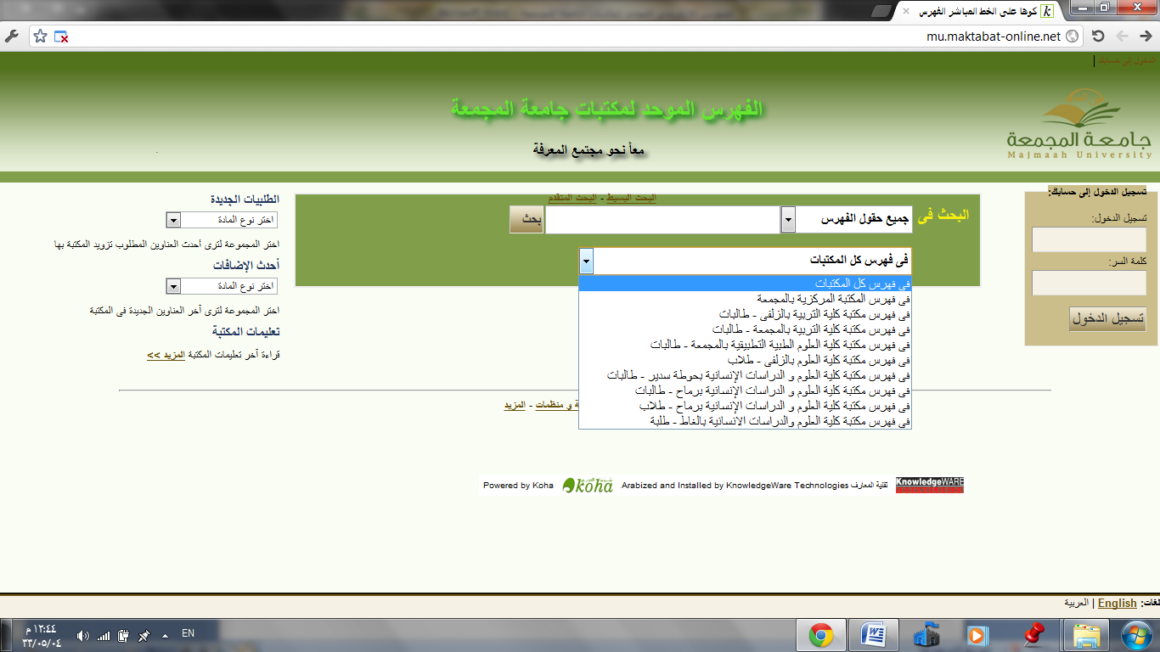
ويمكن البحث في فهارس جميع مكتبات كليات الجامعة، وهى:
- فهرس المكتبة المركزية بالمجمعة
- فهرس مكتبة كلية التربية بالزلفي- طالبات
- فهرس مكتبة كلية التربية بالمجمعة- طالبات
- فهرس مكتبة كلية العلوم الطبية التطبيقة بالمجمعة- طالبات
- فهرس مكتبة كلية العلوم بالزلفي- طلاب
- فهرس مكتبة كلية العلوم والدراسات الانسانية بحوطة سدير- طالبات
- فهرس مكتبة كلية العلوم والدراسات الانسانية برماح- طالبات
- فهرس مكتبة كلية العلوم والدراسات الانسانية برماح- طلاب
- فهرس مكتبة كلية العلو والدراسات الانسانية بالغاط- طلاب

